
2015中国城镇水展
城镇供水、市政管网、饮水安全及污水处理行业领先盛会
时间：2015年9月23 -25日
地址：上海新国际博览中心（龙阳路2345号）
主题：绿色水资源 美丽中国梦
同期：BWT2015中国建筑水展

UWT致力于城镇供水安全与水资源综合利用
UWT2015中国城镇水展将于2015年9月23-25日在上海新国际博览中心隆重举办，同期举办2015智慧城市水资源高峰论坛暨给排水工程师大会。大会以“绿色水资源，美丽中国梦”为主题，介绍国际给排水行业的最新动态，集中展示当前给排水、水处理行业最为领先的技术与产品，解读最新行业政策，分析国内外行业大发展，为促进水资源的综合发展与利用，加强饮用水安全管理，进一步推进城镇给排水及污水处理新产品新技术的发展及应用搭建高端商贸交流平台！

权威机构 联合主办
大会由城市水资源开发利用（南方）国家工程研究中心、中国建筑金属结构协会给水排水设备分会、中国建筑学会建筑给水排水研究分会、中国塑协塑料管道专业委员会、国际金属太阳能产业联盟、中国房地产技术联盟和上海展业展览联合共同主办，并得到给排水行业各相关学会、协会、设计院、合作媒体的大力支持。UWT2015中国城镇水展规模将进一步扩大，规格进一步提升，诚邀您的参与，我们的高度由您来定……

国际会议 共聚UWT2015
大会组委会定位并不断开拓高端、专业的观众群体，加强企业与观众之间深度交流的同时，展会同期举办一系列会议及论坛，汇聚行业高端人士。2015年更有国际高端会议齐聚申城，为UWT2015中国城镇水展的成长助力。
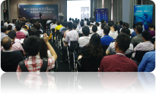
- 2015城市智慧水资源高峰论坛暨国际给排水工程师大会
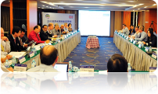
上届智慧城市水资源高峰论坛分3个专题论坛，由国家水中心顾玉亮总经理、周新宇书记及上海供水管理处殷荣强副处长分别主持，论坛不仅邀请到陈国光、高乃云、车伍、张善发、白晓慧等国内专家作报告，还邀请到澳大利亚雨水协会主席Colin Nash、前香港水务署署长高赞觉教授等国际专家作学术报告。会议吸引了来自水司，自来水厂、建筑设计院、房地产开发商、工程公司、专业院校、政府主管部门及行业协会近700名的高质量听众；
- 2015世界水务协会上海年会暨国际建筑给水排水高峰论坛
世界水务协会的年会每年两次，南北半球循环举办。世界水务协会
每年两次，南北半球循环举办。2014年分别在印度和瑞士，2015年
3月在德国， 9月将在上海与BWT2015同期举办，邀您共聚。 上届世界水务协会年会2012年在北京举办，同期举办了主题为“世界建筑给排水日”的第二届建筑给排水高峰论坛，共吸引近400位专业人士、设计人员、企业代表等专业听众。
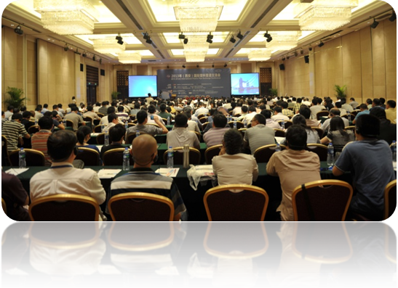
- 2015年（上海）国际塑料管道交流会
上届国际塑料管道交流会于2013年9月在西安建国饭店成功举办。来自塑料管道加工业、检测设备等行业；下游供水、排水、燃气、石油、设计等行业；检测机构、认证机构、行业相关管理部门等相关行业的370多名代表出席了会议。

展品范围
原水水处理：泵、阀、管道、粉末活性炭、水质检测仪器等
净水处理系统：泵、阀、管道、颗粒活性炭、臭氧发生器、二氧化氯发生器、次氯酸钠发生器、紫外消毒设备、混凝药剂（铝盐、铁盐等）、消毒药剂（液氯、次氯酸钠等）等。
输配管网系统：泵、阀、钢管、PE管、球墨铸铁管、各种新型复合管道、非开挖技术及设备、在线流量计、在线压力计、水质在线监测仪、便携式检测设备、检漏仪、消火栓、探管仪等
二次供水系统：无负压供水设备、泵、阀、管道、水箱、水表等
排水水处理：污水处理设备、雨水收集与利用、泵、阀、管道、检查井等
智慧水务系统、城市管网智能化管理系统、地下管线管理系统等。

细分领域 专业观众 就等您来
政府部门（各供、排水管理处、市政管理处、水务局、污水办、节水管理办公室、排水监测站的相关负责人）
市政、建筑设计院
自来水公司/水务集团、供水厂
水处理工程公司/建筑工程公司
污水处理厂
房地产开放商/物业管理公司
代理商经销商/贸易商
科研设计机构、商业咨询公司

联合主办  城市水资源开发利用（南方）国家工程研究中心  中国塑料加工工业协会塑料管道专业委员会  中国建筑学会给水排水研究分会  中国建筑金属结构协会给水排水设备分会  中国国际贸易促进委员会上海浦东分会  中国房地产技术联盟  上海展业展览有限公司  承办单位  上海展业展览有限公司 | 支持单位  中国建筑金属结构协会喷泉水景委员会  香港给排水学会  香港持水务专业学会  华东地区给水排水技术信息网  国家水表质量监督检验中心  国家级上海产品质量监督检验研究院  澳大利亚雨水收集协会  城市雨水系统与水环境教育部重点实验室

联系我们
UWT组委会
Tel: +86-21-5497 5967 Fax: +86-21-5171 4505
QQ：1466754106 联系人：卢伟 139 1670 9649
Website: www.bwtexpo.com E-mail：luwei@zhanye-expo.com

